В Усть-Джилиндинской основной школе 6 июня прошел день русского языка и праздник, посвященный дню рождения А.С.Пушкина
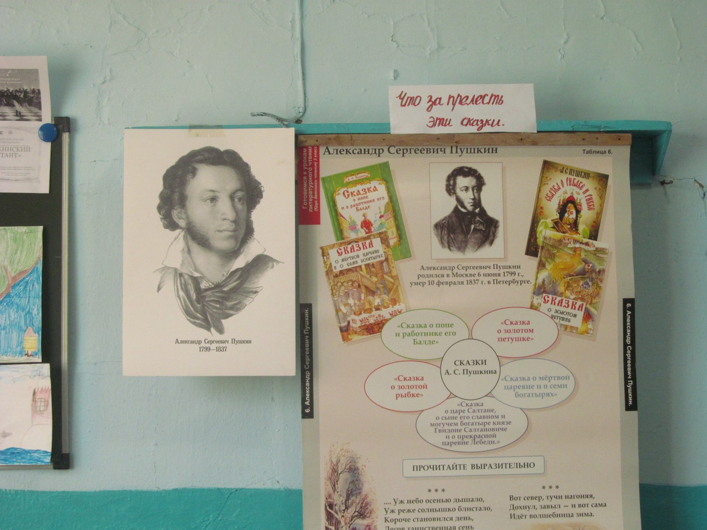

День начался с Пушкинского диктанта, на котором ученики активно отвечали на интересные логические вопросы и загадки по произведениям поэта. 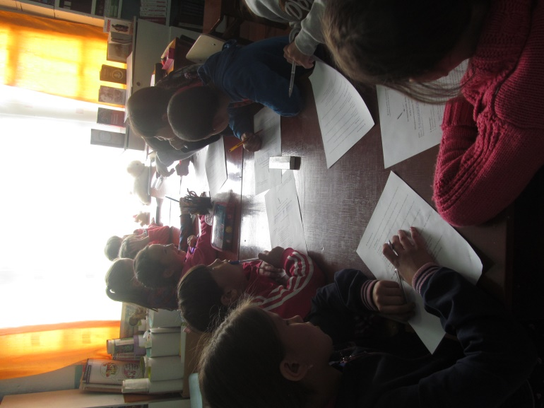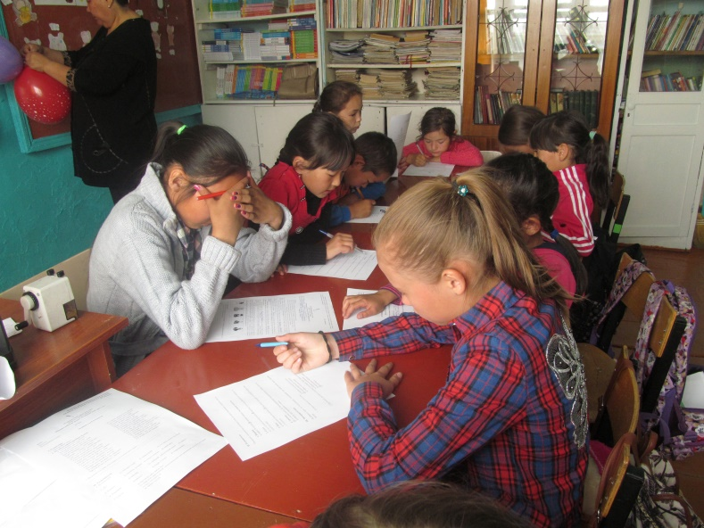

Был оформлен стенд с красочными рисунками на тему «Что за прелесть эти сказки», выполненный руками учащихся.
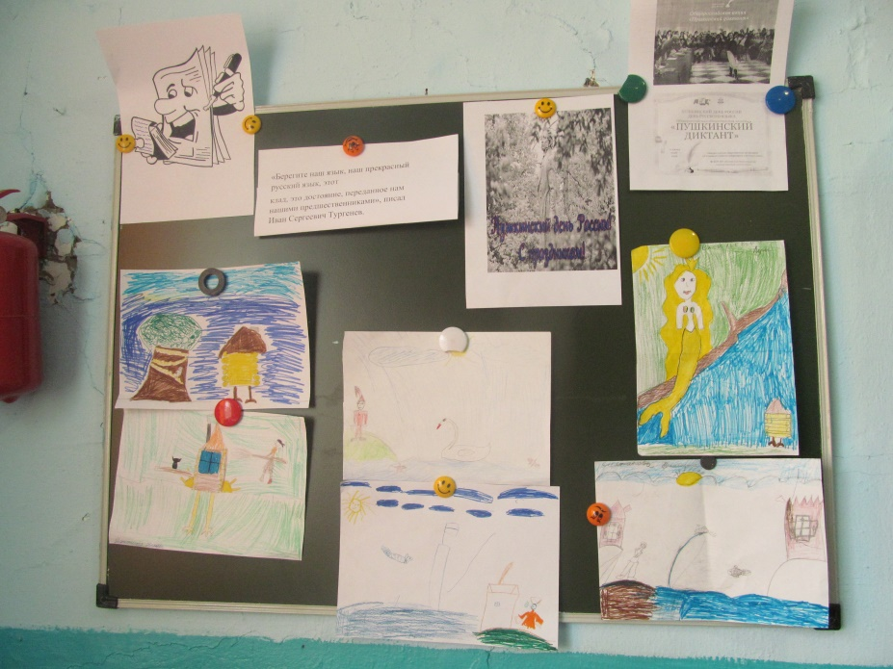
Была оформлена выставка книг А.С.Пушкина, где ребята могли познакомиться с разными изданиями произведений великого русского поэта.
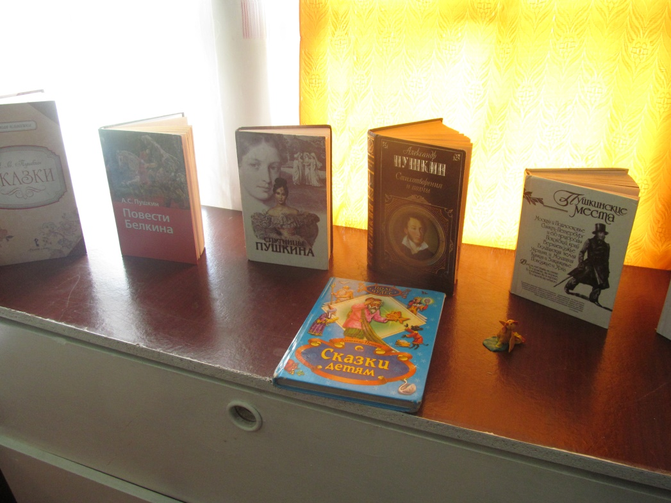
В образе А.С.Пушкина к ребятам в этот день пришла библиотекарь О.Н.Кошелева, проведя интересную викторину на лучшего знатока сказок поэта
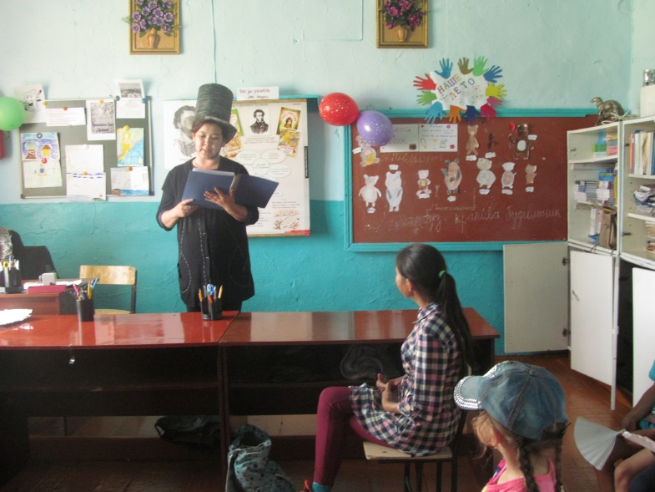
Ребята в этот день читали стихи поэта, отвечали на интересные вопросы по сказкам А.С.Пушкина.

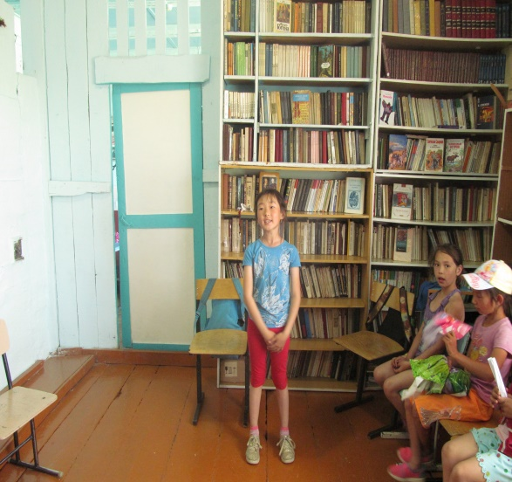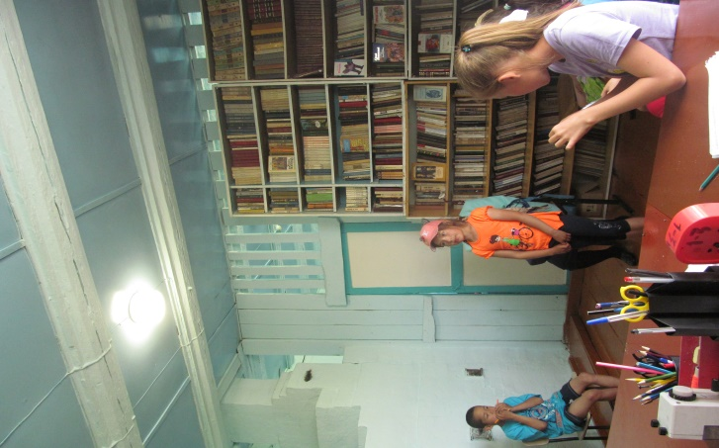

Самые активные ученики были награждены призами. По Пушкинскому диктанту среди 1-4 классов : 1 место-Каличкина Полина-22 балла, 2 место-Цыремпилова Настя, 3 место-Ощепков Денис. В конкурсе на лучшего чтеца 1 место-Фёдорова Арюна, 2 место-Цыремпилова Настя, 3 место-Холшевникова Лия. Выражаем благодарность всем ребятам, принявшим активное участие в празднике .

